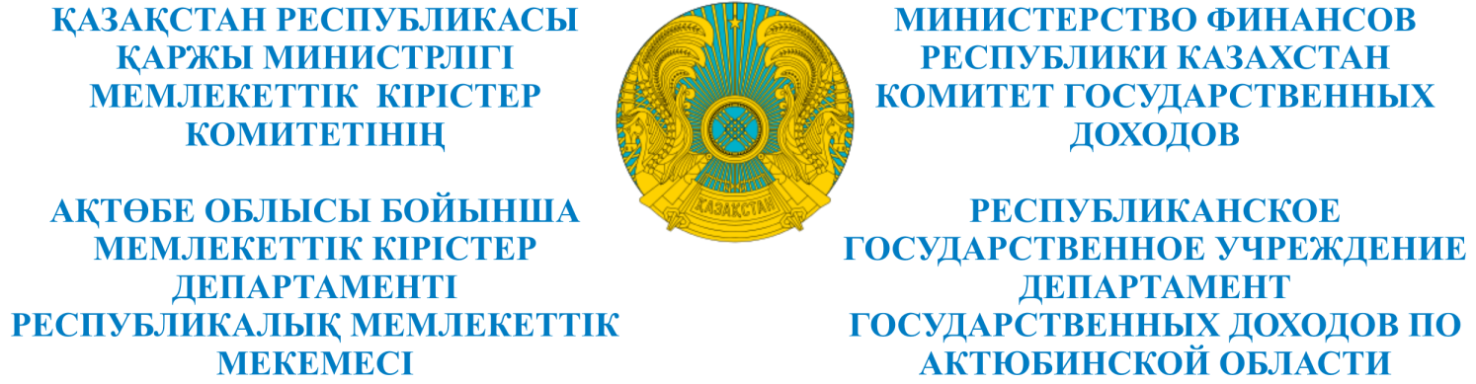

_________________________________________________________________________________
БҰЙРЫҚ ПРИКАЗ
«15» мамыр 2017 ж. №216
Ақтөбе қаласы город Актобе

Оңалтуды басқарушыны
тағайындау туралы

«Оңалту және банкроттық туралы» Қазақстан Республикасының 2014 жылғы 7 наурыздағы Заңының 75-бабы, 2-тармағын, 12) тармақшасына сәйкес, БҰЙЫРАМЫН:
- «Атаба Вест» жауапкершілігі шектеулі серіктестігінің, БСН 070540011411 оңалтуды басқарушысы болып Ардак Елегенович Кокаманов тағайындалсын.
- Ардак Елегенович Кокамановқа Қазақстан Республикасының оңалту және банкроттық туралы заңнамасы талаптарына сәйкес оңалтуды басқарушының міндеттерін атқару жүктелсін.
- Оңалтуды басқарушы Ардак Елегенович Кокаманов Қазақстан Республикасының оңалту және банкроттық туралы заңнамасы талаптарының орындалуын қамтамасыз етсін.
- Осы бұйрықтың орындалуын бақылау Берешектермен жұмыс басқармасының басшысы Айгүл Ермекқызы Нағыметоваға жүктелсін.
Негіздеме: «Атаба Вест» жауапкершілігі шектеулі серіктестігінің 2017 жылғы 23 ақпандағы кредиторлар жиналысының хаттамалық шешімі.

Басшы Т. Мамаев

